Kalite Fonksiyon Yayılımı için Yeni Bir Yaklaşım:
Bir Uygulama
Elif Kılıç-Delice¹, Zülal Güngör²
¹ Atatürk Üniversitesi, Endüstri Mühendisliği Bölümü, Erzurum
² Gazi Üniversitesi, Endüstri Mühendisliği Bölümü, Ankara elifkilic@gazi.edu.tr, zulalg@gazi.edu.tr
Özet: Kalite Fonksiyon Yayılımı, yeni ürün tasarımında ya da var olan bir ürünün iyileştirilmesinde kullanılan, müşteri istek ve gereksinimlerinin ürüne doğru yansıtılmasını sağlayan bir kalite geliştirme yöntemidir. Bugüne kadar yapılan Kalite Fonksiyon Yayılımı çalışmalarının çoğunda hesaplama yapılırken; teknik gereksinimlerin ve müşteri isteklerinin kendi aralarındaki korelasyonları birlikte dikkate alınmamıştır. Bu korelasyonların birlikte dikkate alındığı çalışmalarda ise daha karmaşık yaklaşımlar kullanılmıştır. Yapılan çalışmada; diğer çalışmalardan farklı olarak daha basit bir yaklaşım ele alınmıştır. Böylece hem teknik gereksinimlerin hem de müşteri isteklerinin kendi aralarındaki korelasyonları dikkate alınırken; teknik gereksinimlerin önem dereceleri daha etkin bir şekilde hesaplanabilmiştir.

Anahtar Sözcükler: Kalite Fonksiyon Yayılımı, Ürün Tasarımı, Korelasyon, Dijital Fotoğraf Makinesi.

A New Approach for Quality Function Deployment: An Application

Abstract: Quality Function Deployment is a quality development method which is used for new product design or improvement of existing product and at the same time Quality Function Deployment provides reflecting customer's needs and requirements on product. Until now many Quality Function Deployment applications are based on calculatiın in which correlation for technical requirements and customer's needs are not considered together. For the ones which considers the correlation, more complex approaches are used. In this study unlike other application one more simplistic approach is used so both correlation for technical requirements and customer's needs are considered.

Keywords: Quality Function Deployment, Product Design, Correlation, Digital Camera.
1. Giriş

Küreselleşmeye bağlı olarak rekabetin arttığı günümüz pazarlarında firmaların rekabete dayanabilmek için sürekli yenilik içinde olmaları ve müşteri istek ve gereksinimlerini çok iyi bilerek müşteri odaklı üretim yapmaları zorunlu hale gelmiştir [10]. Özellikle ürün tasarımında kullanılan Kalite Fonksiyon Yayılımı (KFY) gibi yaklaşımların müşteri odaklı olması son derece doğaldır [2].

Çünkü günümüzde her üretileni satın alan, kişisel tercihlerini arka plana iten müşteri profili gitmiş ve yerine ne istediğini bilen, ihtiyaçlarını dile getiren, teknik tasarım ve fiyat açısından duygu ve ihtiyaçlarını tatmin eden ürünleri seçen müşteri profili gelmiştir [3]. Bu nedenle, hangi ürün özelliklerinin müşteri için anlamlı olduğunu anlamak ve müşteriden gelen geri beslemeleri de ürünün tasarım ve gelişim sürecine yansıtmak önemli
bir konu olmuştur [8]. KFY, bu amaçlar doğrultusunda kullanılan bir yöntemdir.
Pazarda rekabet edebilmek açısından yeni ürün tasarım sürecinin etkinliği kuruluş için en önemli başarı şartlarından birisi olarak ortaya çıkmaktadır. KFY, yeni ürün tasarımında ya da var olan bir ürünün iyileştirilmesinde uygulanarak müşteri istek ve gereksinimlerinin ürüne doğru yansıtılmasını sağlamaya yönelik çalışmaktadır. Müşterilerin istek ve gereksinimlerinin ürüne doğru olarak yansıtılması ise firmaların amaçlarından biri olan müşteri tatmininin sağlanması demektir [17].

Bugüne kadar yapılan çalışmalarda; müşteri istekleri ve teknik gereksinimleri arasındaki korelasyonlar Analitik Ağ Prosesi gibi yaklaşımlar kullanılarak birlikte ele alınmış ve KFY hesaplamalarına katılmıştır [11]. Yapılan çalışmada ise diğer çalışmalardan farklı olarak her iki korelasyon daha basit bir yaklaşımla dikkate alınmıştır. Böylece teknik gereksinimlerin önem dereceleri daha etkin bir şekilde belirlenmiştir.

Çalışmanın ikinci bölümünde KFY, ürün geliştirme süreci ve KFY' nin işleyiş adımları hakkında bilgi verilmiştir. Üçüncü bölümde çalışmada yapılan uygulamadan bahsedilmiştir. Son bölümde ise sonuç ve öneriler verilmiştir.

2. Kalite Fonksiyon Yayılımı
KFY ilk kez 1960'ların sonlarına doğru 1970'lerin başlarında profesör Yoji Akao tarafından Japonya'da ortaya atılmıştır [1]. Yoji Akao'nun çalışmaları ilk olarak 1972 yılında Mitsubishi'nin Kobe'deki Gemi Tersanelerinde uygulanmıştır.
KFY, yaratıcılarından biri olan Akao tarafından şöyle tanımlanmaktadır: KFY, müşteriyi tatmin etmek ve müşterinin taleplerini tasarım hedeflerine ve üretim sırasında kullanılacak
başıca kalite güvence noktalarına dönüştürmek amacıyla tasarım kalitesini geliştirmeyi amaçlayan bir yöntemdir. KFY, tasarım kalitesini ürün daha tasarım aşamasındayken güvence altına almanın bir yoludur [1].
KFY metodolojisinin amacı, bir ürün veya hizmetin, müşteri ihtiyaçlarını tam olarak karşılayabilmesi için sahip olması gereken tüm teknik özelliklerinin değerinin tanımlanması ve öneminin belirlenmesidir. Akao KFY' yi aşağıdaki amaçları karşılaması için ortaya koymuştur [1]:
- Müşteri isteklerini firma teknik karakteristiklerine dönüştürmek
- Aynı ürün üzerinde çalışan farklı fonksiyonlara bir iletişim ortamı yaratarak yatay iletişimi arttırmak
• Üründe yapılacak ilerlemeleri öncelik-lendirmek
- Hedef yenilikleri belirlemek
- Rakipler ve rakip ürünlerle karşılaştırma olanağı sağlamak
- Hedef maliyet azaltma alanlarını belirlemek

2.1 KFY ve Ürün Geliştirme Süreci
Ürün geliştirmede tüm anahtar fonksiyonlar KFY ekibinde temsil edildiklerinden, ürün geliştirmenin ilk aşamalarında birtakım muhtemel olumsuzlukları önler ve geleneksel yaklaşımın bir problemi olan ürün üzerinde yeniden çalışmayı yok eder. KFY esaslı ürün geliştirme, alışılmış diğer yöntemlere kıyasla daha fazla müşteri tatmini, ürünün daha kısa zamanda pazara ulaşmasını ve gelişmiş ürün performansını ön plana çıkararak önemli rekabetçi avantajlar sağlar [9].
Bu yöntem ile müşteri istek ve gereksinimlerinin öncelikleri belirlenmekte ve müşteri sesine göre ürünle ilgili özellikler önem sırasına göre sıralandırılmaktadır. Böylece tasarımcı ürünün tasarımında teknik ya da estetik nedenlerden dolayı müşteri istek ve gereksinimleri arasında tercih yapma durumunda kaldığı zaman, bu sıralamayı incelemekte ve bu sıraya göre ürünü tasarlamaktadır. Bunun sonucunda, hem zaman kaybı önlenmekte hem de ürün en çok istenilen özellikleri içerecek şekilde tasarlanmakta ve üretilmektedir.
2.2 KFY'nın İşleyiş Adımları
KFY temelde dört aşamadan oluşan bir süreçtir [6]. Bu aşamalar ile ilgili ayrıntılı bilgi çalışmanın uygulama kısmında verilmiştir.
Aşama 0: Planlama
Aşama 1: "Müşterinin Sesi"nin Toplanması Aşama 2: Kalite Evinin Oluşturulması
- Müşteri isteklerinin ve önem derecelerinin belirlenmesi
- Teknik gereksinimlerin belirlenmesi
- Müşteri ihtiyaçları ve teknik gereksinimlerin arasındaki ilişkilerin belirlenmesi
- Teknik gereksinimler arasındaki korelasyonun belirlenmesi

- Müşteri istekleri arasındaki korelasyonun belirlenmesi
- Ürün teknik ihtiyaçlarının bütün öncelikleri ve ek amaçlar

Aşama 3: Sonuçların Analizi ve Yorumlanması
KFY' de kullanılan ve kalite evi olarak bilinen grafiksel gösterim zengin ve kolay ulaşılabilen bir bilgi bankasıdır. Bu net
iletişim mekanizması, geleneksel geliştirme dokümanlarına kıyasla temel gerçeklerin daha zamanında ve daha doğru oluşmasını sağlar [5].
Kalite evi, müşteri istekleri ile bunları karşılamaya yönelik olarak belirlenen kalite karakteristiklerini ilişkilendirmeye, kalite karakteristiklerini objektif ölçülere dayalı olarak karşılaştırmaya ve aralarındaki olumlu ya da olumsuz korelasyonları belirlemeye yarayan bir matrisler setidir [15]. Kalite evi, Şekil 1'de gösterilmiştir.
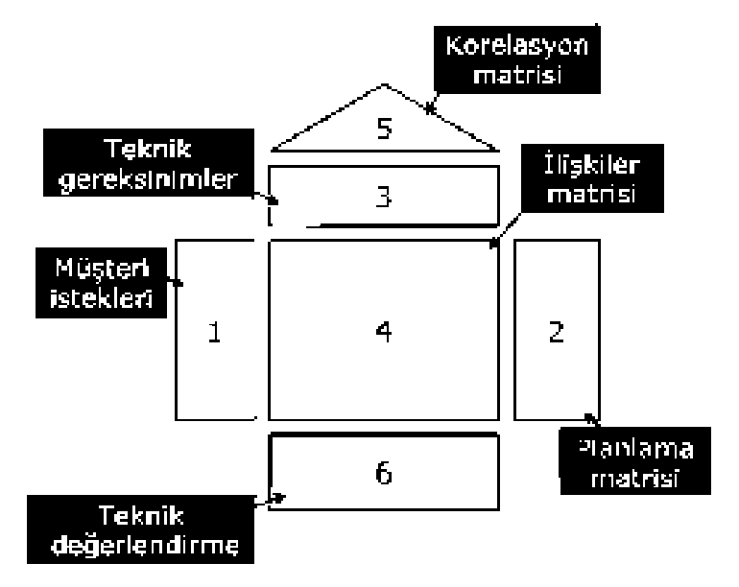
Şekil 1. Kalite evi
3. Uygulama
3.1 Verilerin Toplanması
Bu çalışmada KFY tekniği dijital fotoğraf makinesinin tasarımına uygulanmıştır. Böylece fotoğraf makinesinin tasarımı için gerekli olan müşteri istekleri ile teknik gereksinimler ve bunların önem dereceleri belirlenmiştir.

"Müşteri sesi" nin toplanması: Müşteri isteklerinin belirlenmesi için dijital fotoğraf makinesi kullanıcılarından oluşan bir grup ile birlikte odak grup çalışması yapılmıştır. Ayrıca Kwong vd. tarafından yapılan bir çalışmadan yararlanılmıştır [13]. Sonuç olarak belirlenen müşteri istekleri KFY sürecindeki hesaplamaların daha kolay yapılması için 5 başlık altında
toplanmıştır. Bu istekler:
İlişki/Korelasyon derecesiPuanlamaÇok güçlü ilişki/korelasyon9Güçlü ilişki/korelasyon7Orta ilişki/korelasyon5Zayıf ilişki/korelasyon3Çok zayıf ilişki/korelasyon1
Tablo 1. İlişki ve korelasyon dereceleri için puanlama sistemi
- Fotoğraf makinesinin kolay kullanılabilmesi
- Fotoğraf kalitesi ve çözünürlüğünün iyi olması
- Fotoğraf makinesinin çeşitli fonksiyonlarının olması
- Düşük fiyat özelliğinin olması
- Taşınabilir olması
Müşteri isteklerinin başlangıç önem derecelerin belirlenmesi: Müşteri isteklerinin önem dereceleri bir anket çalışması yapılarak belirlenmiştir. 30 katılımcı ile yapılan bu anket çalışmasında 5 seçenekli (5=En önemli, 1=En önemsiz) bir skala kullanılmıştır. Daha sonra aritmetik ortalamaları alınarak bu değerler birleştirilmiştir.

Teknik gereksinimlerin belirlenmesi: Bu
aşamada; müşteri isteklerini karşılayacak teknik gereksinimler yani tasarım gerekleri belirlenirken Kwong vd. tarafından yapılan çalışmadan yararlanılmıştır [13]. Buna göre; maksimum çözünürlük, optik zoom, LCD ekran, hafıza kapasitesi ve ağırlık olmak üzere 5 adet teknik gereksinim belirlenmiştir.
Müşteri istekleri ile teknik gereksinimler arasındaki ilişkilerin belirlenmesi:İlişki
matrisinde oluşturulmasındaki amaç her bir müşteri isteğini karşılayacak olan önemli teknik gereksinimlerin belirlenmesi ve bir sonraki aşamada yüksek öneme sahip teknik gereksinimlerden yararlanmaktır [14].
İlişki derecesinin gösteriminde ya semboller ya da puanlama yöntemi kullanılmaktadır [16]. Bu çalışmada, Tablo 1'de gösterildiği gibi puanlama sistemi kullanılarak ilişki değerleri belirlenmiştir.
Teknik gereksinimlerin ve müşteri isteklerinin kendi aralarındaki korelasyonlarının belirlenmesi: Buradaki temel amaç teknik gereksinimlerin ve müşteri isteklerinin kendi aralarında birbirlerini nasıl etkilediğinin araştırılmasıdır [4]. Hem teknik gereksinimlerin hem de müşteri isteklerinin kendi aralarındaki korelasyonları bir matris ile gösterilir. İlişki matrisinde olduğu gibi korelasyon matrisinde korelasyon derecesini ifade etmek için ya semboller ya da puanlama yöntemi kullanılmaktadır [16]. Yapılan çalışmada korelasyon matrisi oluşturulurken Tablo 1'deki puanlama sistemi kullanılmıştır.
Buraya kadar elde edilen veriler Şekil 2'de gösterilmiştir. Uygulama için gerekli verilerin elde edildikten sonra bu verilerin analiz aşamasına geçilmiştir.

3.2 Verilerin Analizi
Burada amaç müşteri istekleri ile teknik gereksinimlerin tasarıma yönelik olarak öncelik sıralarını belirlemektir. Bunun için yapılan hesaplamalar aşağıda gösterilmiştir.
Müşteri isteklerinin final önem derecelerinin belirlenmesi: Final önem dereceleri müşteri istekleri arasındaki korelasyon değerleri de dikkate alınarak eşitlik 1'deki denklem yardımıyla hesaplanmıştır [12].
1 m
^{w}i = ^{w}_{0l} + 1S ^{b}'p^{W}0p (1)
m -1
w = i müşteri isteğinin final önem derecesi
w_{0ı}= i müşteri isteğinin başlangıç önem derecesi
w_{0p}= p müşteri isteğinin başlangıç önem derecesi
B_{ip}= i müşteri isteği ile p. müşteri isteği arasındaki korelasyon değeri

m = müşteri isteklerin sayısı (i=1,2,...,m)
Şekil 2'de de görüldüğü gibi en önemli müşteri isteği "çok fonksiyonluluk" ve "kolay kullanma" istekleridir. Bu istekler tasarım yapılırken birinci sırada göz önüne alınması gereken isteklerdir.
Müşteri istekleri ile teknik gereksinimler arasındaki ilişki derecelerinin bulunması:
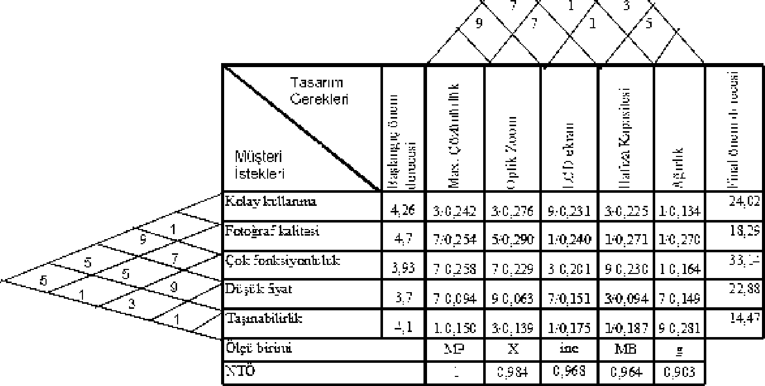
Normalize edilmiş ilişki dereceleri belirlenirken teknik gereksinimler arasındaki korelasyon değeri de dikkate alınmaktadır [18]. Bu ilişki dereceleri Eşitlik 2'den yararlanılarak elde edilmiştir ve Şekil 2'de gösterilmiştir. Şekil de 3/0,242 şeklinde gösterilen değerlerden ilki başlangıçta belirlenen ilişki derecesini gösterirken; ikinci değer ise normalize edilmiş ilişki derecesini göstermektedir.
Şekil 2. Dijital fotoğraf makinesi tasarımı için kalite evi
n
Z ^{R}k ^{g}kj
& norm k=1
^{R}j =^~n (2)
ZZ ^{Rg} jk
j=1 k=1
n=teknik gereksinimlerin sayısı (j=1,2,...,n)
Rj = i. müşteri isteği ile j. teknik gereksinim arasında ilişki değeri
y_{k}j=k.teknik gereksinim ile j. teknik gereksinim arasındaki korelasyon değeri
Rnorm = ^ müşteri isteği ile j. teknik gereksinim arasında normalize edilmiş ilişki değeri

Teknik gereksinimlerin normalize edilmiş önem derecelerinin belirlenmesi: Tasarım sırasında hangi teknik gereksinime daha fazla öncelik verilmesi gerektiği her bir teknik gereksinim için bulunan Normalize edilmiş Teknik Önem (NTÖ) derecesi ile belirlenmektedir [7]. Buna göre; NTÖ derecesi büyük olan teknik gereksinim daha önemlidir. Her bir teknik gereksinim için NTÖ derecesi aşağıda sırasıyla yer alan 3, 4 ve 5 numaralı eşitliklerden yararlanılarak bulunmaktadır. Yapılan çalışmada ele alınan teknik gereksinimler için NTÖ dereceleri hesaplanmış ve Şekil 2' de gösterilmiştir.
m

i=1

MTÖ = Max (TO ) ₍₄₎
3=1,2,...,n V ³ ' ^{V} '

TÖ
NTÖ, = }- (5)
MTÖ

TÖj= j.teknik gereksinimin önem derecesi
MTÖ=Maksimum teknik gereksinim önem derecesi
NTÖ_{j}= j.teknik gereksinimin normalize edilmiş önem derecesi
Literatürde Eşitlik 3'de w_{i} değeri yerine eşitlik 1'de hesaplanan değer kullanılarak müşteri istekleri arasındaki korelasyon değeri dikkate alınmaktadır. Yapılan çalışmada ise; r yerine eşitlik 2'de hesaplanan R™^{rm} değeri alınmıştır. Böylece teknik gereksinimlerin önem derecesinin hesaplamasında hem müşteri istekleri hem de teknik gereksinimlerin kendi aralarındaki korelasyon değerleri dikkate alınmıştır.
Şekil 2'ye bakıldığında en büyük NTÖ derecesine sahip olan teknik gereksinimler "Max.

Çözünürlük" ve "Optik zoom" gereksinimleridir. Bunun anlamı; bu gereksinimler tasarım yapılırken diğer gereksinimlere göre öncelikli olarak ele alınmalıdır. Bu gereksiniminlerin öncelikli olarak karşılanması ile müşteri tatmin düzeyi daha fazla artacaktır. NTÖ derecesi en düşük olan "ağırlık" gereksinimi ise tasarım aşamasında diğerlerine göre en son sırada ele alınması gereken bir teknik özelliktir.

4. Sonuç ve Öneriler
Kalite fonksiyon yayılımı esaslı ürün geliştirme, alışılmış diğer yöntemlere kıyasla daha fazla müşteri tatmini, ürünün daha kısa zamanda pazara ulaşmasını ve gelişmiş ürün performansını ön plana çıkararak önemli rekabetçi avantajlar sağlamaktadır [9]. Bu yöntem ile müşteri istek ve gereksinimlerinin öncelikleri belirlenmekte ve müşteri sesine göre ürünle ilgili özellikler önem sırasına göre sı-ralandırılmaktadır. Böylece tasarımcı ürünün tasarımında teknik ya da estetik nedenlerden dolayı müşteri istek ve gereksinimleri arasında tercih yapma durumunda kaldığı zaman, bu sıralamayı incelemekte ve bu sıraya göre ürünü tasarlamaktadır. Ayrıca teknik gereksinimlerin önem derecelerinin belirlenmesi ile tasarım sırasında hangi teknik özellikler üzerinde daha çok çalışması gerektiği de ortaya çıkarılmaktadır.
Bu çalışmada müşteri isteklerinin önem dereceleri bulunurken bu istekler arasındaki korelasyonda göz önüne alınmıştır. Teknik gereksinimlerin önem dereceleri belirlenirken ise; diğer çalışmalardan farklı olarak hem müşteri istekleri arasındaki korelasyon hem de teknik gereksinimler arasındaki korelasyon dikkate alınmıştır. Böylece teknik gereksinimlerin önem dereceleri daha doğru bir şekilde hesaplanmıştır. Çünkü müşteri istekleri arasındaki olumlu yada olumsuz etkileşimler teknik ge
reksinimlerin tasarlanmasında önemli bir etkendir.
Burada sunulan çalışmada ürün tasarımı ele alınmış ve dijital fotoğraf makinesi için bir uygulama yapılmıştır. İleriki çalışmalarda bu metodolojinin web ve servis tasarımı alanlarında da kullanılması mümkündür.

5. Kaynaklar

[1] Akao,Y., "Quality Function Deployment- Integrating Customer Requirement In to Product Design", Productivity Press, Massachusetts, (1990).
[2] Bergquist, K. and Abeysekera, J., "Quality function deployment (QFD)-A means for developing usable products", International Journal of Industrial Ergonomics, 18:269275 (1996).
[3] Bevan,N., "Quality in use: meeting user needs for quality", The Journal of Systems and Software, 49(1): 89-96 (1999).

[4] Bossert, J., "Quality Function Deployment" , ASQC Press, Mc Graw Hill,New
York, 38 (1991).
[5] Cengiz, Y.B., Yayla, Y., "Rekabet Üstünlüğü için Modern Yaklaşımlar", Tüsiad-Kalder 6. Ulusal Kalite Kongresi- Tebliğ-lerve Özgeçmişler, 151-158, İstanbul, 1997.
[6] Cohen, L., "Quality function deployment: How to make QFD work for you", Addison-Wesley, MA. 11, 32-33, 210 (1995).
[7] Cole, G.,F., "Market-driven customer manuals using QFD", Proceeding of the AUTO-FACT' 90 Conference, USA, 31-35,(1990)

[8] Cristiano, J.J., Liker, J.K. and White, C.C., "Customer-driven product development through quality function deployment in the US and Japan", Journal of Product Innovation Management, 17(4):228-308 (2000).

[9] Güllü,E., Ulcay,Y.,"Kalite fonksiyon yayı-lımı ve bir uygulama", Uludağ Üniversitesi Mühendislik-Mimarlık Fakültesi Dergisi,
1: 71 (2002).

[10] Kağnıcıoğlu, "Ürün Tasarımında Kalite Fonksiyon Yayılımı",İktisadi ve İdari Bilimler Fakültesi Dergisi, Uludağ Üniversitesi, 1:177-188 (2002).
[11] Kahraman, C., Ertay, T., Büyüközkan, G., "A fuzzy optimization model for QFD planning process using analytic network approach", European Journal of Operation Research, 171:390-411 (2006).
[12] Khoo, L. P., & Ho, N. C., "Framework of a fuzzy quality function deployment system", International Journal of Production
Research, 34(2), 299-311 (1996).
[13] Kwong, C.K., Chen. Y, Bai, H., Chan, D.S.K., "A methodology of determinating aggregated improtance of engineering charis-tics in QFD", Computers&Industrial Enginnering ,Article pres,(2007)
[14] Maddux, G.A., Amos R.W. ve Wys-kıd A.R., "Organisations Can Apply Quality Function Deployment as Strategic Planning Tool", Industrial Engineering, September,
33-37 (1991).
[15] Morris, L.J., Morris, J.S., "Introducing Quality Function Deployment in the Marketing Classroom", Journal of Marketing Education, Vol.21, no.2: 131-137 (1999).

